Цель: формирование навыков безопасного поведения; воспитание самоконтроля, ценностного отношения к сохранению собственного здоровья; развивать умения предвидеть последствия своих действий, осмотрительность; воспитывать дисциплинированность на дорогах.

Этапы мероприятия:
I. Оргмомент.
II. Выступление юных инспекторов.
III. Викторина.
IV. Просмотр мультфильмов. Подведение итогов викторины.
V. Награждение.
VI. Выступление инспектора ДПС.
VII. Подведение итогов мероприятия.

Участники – учащиеся 7Б класса, юные инспекторы дорожного движения 8Б класса.

Ход мероприятия.
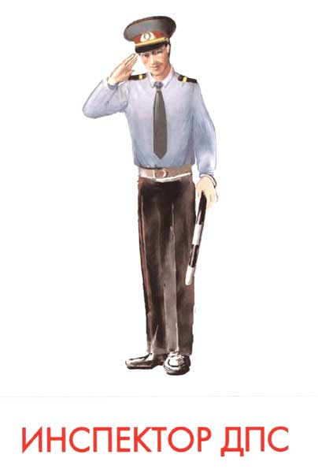
Учитель. Уважаемые ребята, в нашем лицее начинает свою работу «Школа светофорных наук». Это необычная школа. В этой школе ребята будут учиться соблюдать правила дорожного движения. Учителя здесь будут особенные. Занятия будут проводить ваши одноклассники – юные инспекторы дорожного движения г. Ельца. Я представляю их – это хорошо вам знакомые Наташа Лыкова и Володя Карташов. Эти ребята уже не один год изучают правила дорожного движения, имеют звание юных инспекторов дорожного движения. Они многократно участвовали не только в городских, районных, областных, всероссийских соревнованиях по правилам дорожного движения, а также стали победителями международного конкурса юных инспекторов дорожного движения в Казахстане. Об их успехах писала не только наша школьная газета «Лицеист», но и «Красное знамя», «Липецкие известия». Свои знания они постараются передать вам. Слушайте внимательно объяснение юных учителей, так как вам придется отвечать на вопросы анкеты и показать, как вы усвоили новые знания. Я предоставляю слово юным инспекторам.
Учащиеся. «Из истории безопасности дорожного движения».
Проблема безопасности дорожного движения возникла с появлением колеса и созданием транспортных средств, которые перевозили людей и грузы. Раскопки города Помпеи показали, что 4 тыс. лет назад уже применялись правила дорожного движения, сохранились дорожные знаки и дорожная разметка.
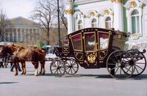
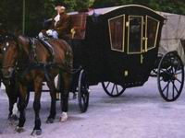
Россия имеет многовековые традиции поддержания порядка на дорогах и улицах страны. С появлением экипажей и гужевых повозок нарушались правила дорожного движения: они сталкивались друг с другом, получали травмы водители, пассажиры, пешеходы. Появились первые пострадавшие и первые нарушители порядка на дорогах. Этой проблемой вынуждена были заниматься верховная власть России.
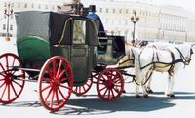
Еще при царе Иване III повелевалось соблюдать правила езды и хождения по дорогам. Появляются указы, определяющие своего рода первые правила передвижения по дорогам, а нарушителей этих правил предписывалось строго наказывать.
В 1720 году выходит указ Петра I, связанный с правилами дорожного движения. Так, в одном из пунктов этого указа было записано: «На спине каждого извозчики или кучера должен быть номер, зарегистрированный в полиции, для того, чтобы знать, кого бить кошками за первые правила нарушения дородного движения», за второе – быть кошками и штрафовать, а за третье нарушение правил дорожного движения ссылать на каторгу». Во многих странах мира до сих пор существует физическое наказание за нарушение правил.
Несмотря на строгие меры, принимаемые верховной властью России, было много нарушителей запрета ездить быстро, были часто случаи наездов на пешеходов и столкновений транспортных средств.
Самый строгий порядок на дорогах России был при Екатерине II, это отмечали её современники.
В декабре 1784 г. впервые в России водительское удостоверение получил извозчик. Сохранилось удостоверение, в котором было записано: «Оный билет выдан извозчику Рождественской части дворовому человеку Ивану, сыну Иванова». В нем содержалось не только разрешение на управление, но и предписывались обязанности.
Однако меры, предпринимаемые правительством, не могли уменьшить количество несчастных случаев на дорогах России, хотя они иногда носили крайне радикальный характер. Так, по свидетельству историка Пыляева, сообщение Павлу I о гибели пешехода от наезда извозчика вызвало такой гнев императора, что он приказал выслать всех извозчиков из Санкт – Петербурга.
В 1812 г. были введены правила, которые устанавливали правостороннее движение, ограничивали скорость движения, требовали технической исправности экипажей и гужевых повозок и были введены для них уже металлические номерные знаки. По этим правилам «Неосмотрительная и непомерно скорая езда верхом или в каком – либо экипаже, когда сие будет доказано каким – либо последовавшим от того приключения, ехавший верхом или в экипаже подвергается денежному взысканию от 10 до 50 рублей. Если несчастье последовало по вине кучера, он подвергается наказанию розгами от 10 до 15 ударов или аресту от 3 до 7 дней».
В 1913 г. Россия занимала 2 место в мире по количеству ТС на душу населения. На 130 миллионов жителей России приходилось 70 мил. экипажей, гужевых повозок, верховых лошадей, конок, трамваев, самодвижущихся тележек. Все эти ТС России участвовали в дорожном движении, и ими надо было управлять и организовывать определенный порядок дорожного движения.
С первых дней установления советской власти в нашей стране было уделено большое внимание развитию и организации движения, особенно общественного городского транспорта, и грузовым перевозкам. В 1920 г. был издан Декрет Совета Народных Комиссаров «Об автодвижении по городу Москве и её окрестностям». Это были первые правила дорожного движения. Они устанавливали придельные скорости движения: для легковых автомобилей 25 верст/час, для грузовых – 15 верст/час. Запрещались езда по левой стороне дорого и улиц, обгон в узких местах дороги, срезания углов. 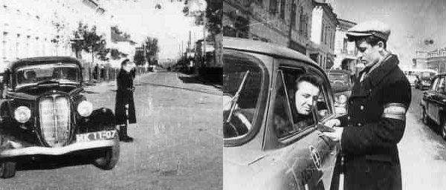
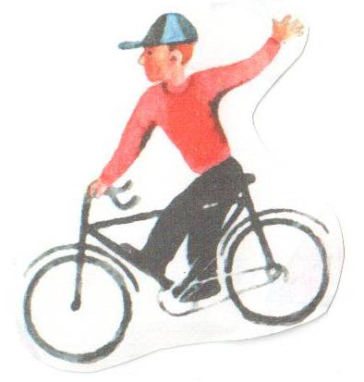
До 1961 года в нашей стране были свои правила для каждой республики и области, и только с 1961 года вводятся в действие общесоюзные правила движения по улицам городов и дорогам СССР. В 1973 г. страна вступает в международную организацию по безопасности дорожного движения и подписывает международную конвенцию о дорожном движении и дорожных знаках и сигналах. Наши правила вплотную приблизились к международным. В 1993 г. постановлением Совета Министров Правительства РФ утверждаются Правила дорожного движения РФ и вводятся в действие с 1 июля 1994 года. Затем эти правила уточнялись в 1996, 1998, 2000 и 2001 гг; и окончательный вариант этих правил с 1 апреля 2001 года. Вступившие в силу изменения и дополнения корректируют существующий порядок, но кардинальных изменений не произошло. Так, почти на 12% увеличилось в Липецке количество дорожно-транспортных происшествий с участием детей за 8 месяцев нынешнего года. При этом, свыше 90 детей в возрасте до 16 лет получили ранения, что более чем на 16% превышает показатели аналогичного периода прошлого года. Среди пострадавших - 39 детей-пешеходов и 43 ребенка-пассажира. Получили ранения также 10 детей-велосипедистов. 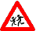Количество ДТП с участием несовершеннолетних, к сожалению, заметно увеличивается в августе-сентябре, когда дети и подростки, отвыкнув от интенсивного движения транспорта, возвращаются после летнего отдыха в город. Причинами большинства происшествий, как правило, становятся переход проезжей части дороги в неустановленном месте или перед близко идущим транспортом, неожиданный выход на проезжую часть дороги из-за препятствия, переход улицы на запрещающий сигнал светофора
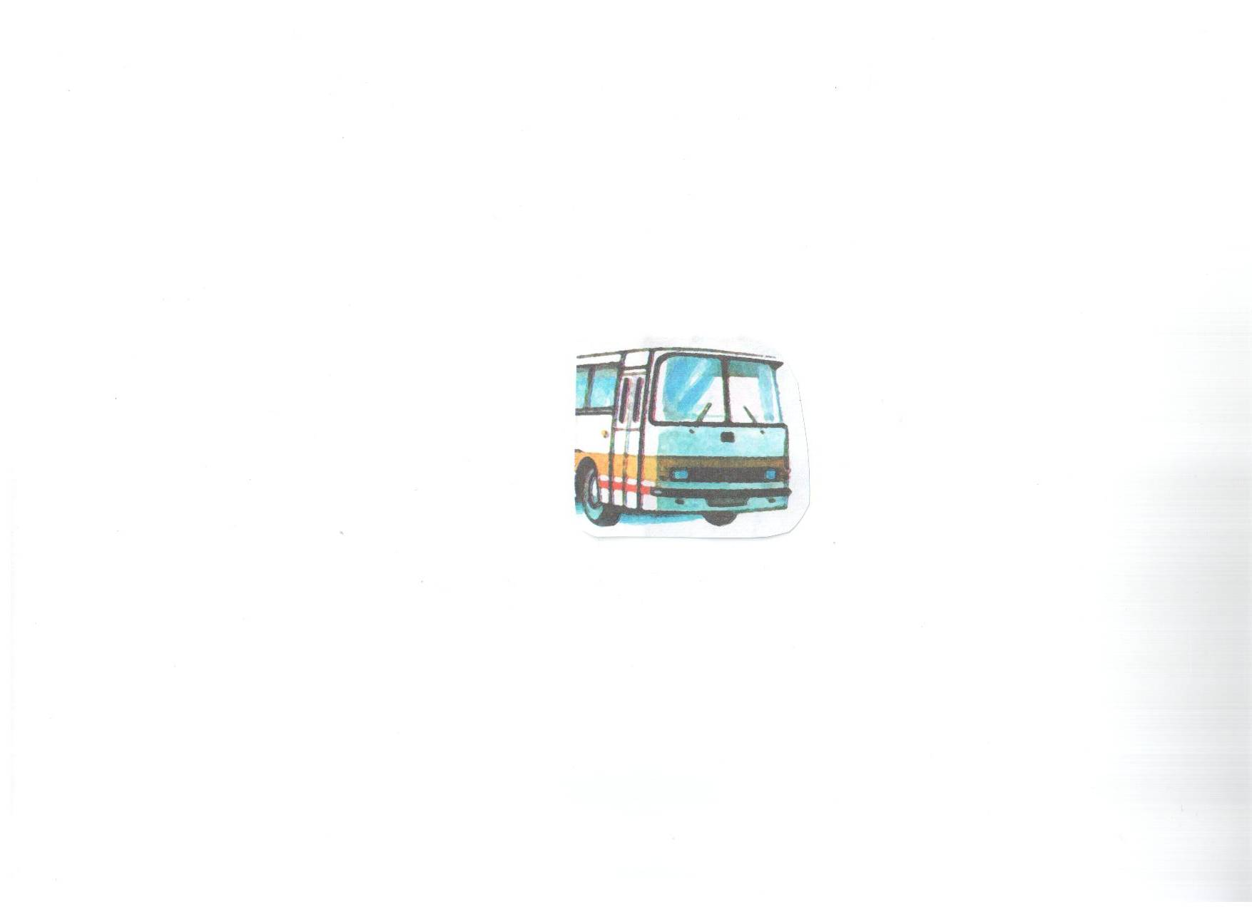
Ребята, проявляя недисциплинированность, нарушая правила движения, не только сами рискуют попасть в беду, но и подвергают опасности жизни других пешеходов, водителя автомобиля.
Водитель, спасая жизнь нарушителя, резко поворачивает руль влево и въезжает на тротуар. Он сбивает пешехода, идущего по тротуару, ударяется о мачту городского освещения. Мальчик спасен, но разбит автомобиль, пострадали пешеход и сам водитель. Помните, что даже самые опытные водители не всегда могут вовремя остановить автомобиль. Требования Правил должны твердо знать и выполнять все участники дорожного движения.
Больше всего по улицам и дорогам движутся пешеходов. Даже водители, когда они выходят из машин на какое – то время пополняют великую армию пешеходов. На протяжении многих веков пешеходы были предоставлены сами себе. О безопасности их на улицах, дорогах мало кто заботился. Когда же на улицах и дорогах движение увеличилось, появилась необходимость установить правила движения для пешеходов. Сейчас они введены во всех странах мира, и каждый пешеход от мала до велика, обязан их знать. В книге по ПДД есть правила для водителей, пассажиров, велосипедистов и пешеходов.
Участниками дорожного движения являются:
- водители
- пешеходы
- пассажиры

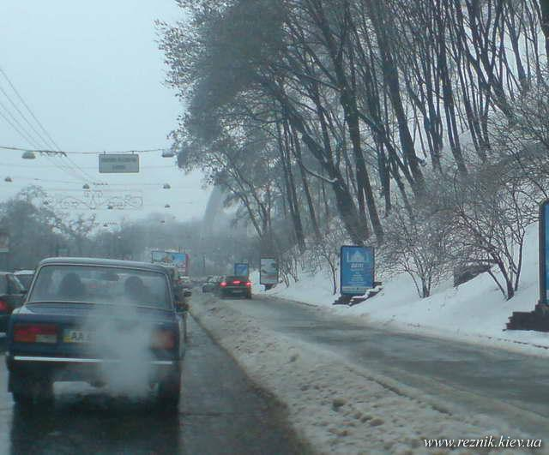
Слово тротуар впервые было введено во Франции, в Париже и в переводе с французского означает «дорога для пешеходов». Постепенно навели порядок на тротуарах и на проезжей части. Их разделили для движения во встречных направлениях пополам, указав транспорту и пешеходам придерживаться правой стороны. Почему правой? Если верить легенде, то дело было так: в старину, когда одно поселение от другого отделяли большие расстояния, а кругом расстилались степи или шумели дремучие леса, путники для защиты от зверья и разбойников брали с собой оружие и щиты. Бывало, встретятся два человека, и, уступая друг другу дорогу, каждый берет чуть – чуть правее. Так было безопаснее: левую сторону тела защищал щит в левой руке, и её было не так страшно подставлять незнакомцу, а в правой руке, на всякий случай, наготове было оружие. Когда по дорогам стали ездить на санях, телегах и каретах, правила придерживаться правой стороны сохранилось. Сохранилось оно и в наши дни: на проезжей части – транспорт, а на тротуаре пешеходы должны придерживаться правой стороны.
Правила поведения на тротуаре:
- Иди, придерживаясь правой стороны.
- Не беги, иди только шагом.
- Не переступай через бордюр и даже не наступай на него.
- Обходи препятствие на тротуаре, не выходя на проезжую часть.
- Не останавливайся на середине тротуара, отойди в сторону, ближе к домам.
- Не играй и не балуйся на тротуаре.
- Обронив что-либо на проезжую часть, останься на тротуаре и обратись за помощью к взрослым.
- Не перелезай через пешеходное ограждение. Не подлезай по него и не сиди на нем.
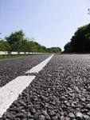
А что же означает термин дорога?
Дорога – обустроенная или приспособленная и используемая для движения транспортных средств полоса земли, либо поверхность искусственного сооружения. Дорога включает в себя одну или несколько проезжих частей, а также трамвайные пути, тротуары, обочины и разделительные полосы при их наличии.
А кто же такие пешеходы?
Пешеход – это лицо, находящееся вне транспортного средства на дороге и не производящее на ней работу. К пешеходам приравниваются лица, передвигающиеся в инвалидных колясках без двигателя, ведущие велосипед, мопед, мотоцикл, везущие санки, тележку, детскую или инвалидную коляску.
Где можно переходить дорогу и как надо её переходить? Вопрос этот совсем не прост, если судить по тому, как это делают пешеходы. 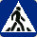

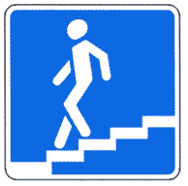
Для перехода дороги пешеходам выделяются специальные участки проезжей части, которые так и называются «пешеходные переходы». Эти переходы наиболее безопасны для пешеходов. Чтобы пешеходу было легче их найти и чтобы они были заметны для водителей, они обозначаются дорожными знаками и дорожной разметкой.
Дорожный знак называется «Пешеходный переход». Это квадрат синего цвета. Внутри него, в бело треугольнике изображен пешеход. На некоторых переходах, кроме знака, бывает нанесена дорожная разметка – белые полосы на проезжей части – знакомая вам под названием «зебра».
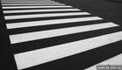
«Зебра» обозначает нерегулируемый пешеходный переход, то есть движение здесь не регулируется светофором. Белые полосы были придуманы, что место перехода выделялось на дороге, чтобы пешеход, находившийся на переходе, был лучше виден водителю: на фоне белых полос человек становится гораздо заметнее, чем на асфальте.
Приближаясь к пешеходному переходу, водители знают, что здесь, на проезжей части, могут быть пешеходы. Поэтому они должны усилить внимание и, при необходимости, снизить скорость. Переходить дорогу в других местах опасно!
В Правилах дорожного движения записано: «Пешеходы обязаны пересекать проезжую часть по пешеходным переходам».
Зная, где можно переходить дорогу, разберемся, как это надо делать. Прежде чем пересекать проезжую часть, нужно остановиться на краю тротуара. Это необходимо, чтобы оценит обстановку на проезжей части. Сделать это возможно, если обзору дороги ничего не мешает – ни стоящие машины, ни другие препятствия – и дорога хорошо просматривается в обе стороны. Все ваши действия при переходе дороги должны быть самостоятельными. Вы должны сами убедиться, что путь свободен и можно идти.
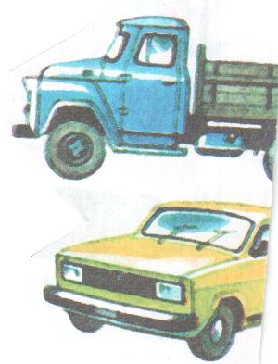
Важно знать и другое. Дороги бывают разные. Большинство дорог с двусторонним движением, а есть еще дороги с односторонним движением. На дороге с двусторонним движением транспортные средства движутся по проезжей части на встречу друг другу, придерживаясь правой стороны. На дороге с односторонним движение – движутся в одном направлении - только налево или только направо, проезжая часть полностью, по всей её ширине, используется для движения в каком – либо одном направлении.
Поэтому, прежде чем переходить дорогу, надо знать, какая она – с двусторонним движением или с односторонним. 
Ведь правила перехода проезжей части этих дорог отличаются друг от друга.
1. Обязательно остановиться на краю тротуара. Сначала внимательно посмотри налево и направо и определили, двустороннее на дороге движение или одностороннее.
Как переходить дорогу с двусторонним движением. 
2.Посмотри направо: нет ли близко транспорта на противоположной стороне. Если он есть, то, пройдя половину пути до середины дороги, тебе придется остановиться, чтобы его пропустить. А стоять на середине проезжей части нежелательно, так как это небезопасно. Значит, начинать переход не следует.
3. Если справа транспорта близко нет, надо еще раз убедиться в том, что и на той стороне, где ты стоишь. Справа опасности тоже нет. Там может быть машина, которая едет задним ходом, или уборочная машина может двигаться навстречу движению.
4. Только теперь взглянув еще раз налево, твердо зная, что слева и справа путь безопасен, можно начинать переход. Не забывайте про остановочный путь!
5. Идти надо спокойно, но быстро. Бежать нельзя! Во время бега трудно видеть происходящее вокруг, вовремя замечать все изменения на дороге. Очень важно наблюдать за обстановкой слева.
6. Дойдя до середины дороги, нужно посмотреть направо. Если транспортных средств близко нет, тогда можно закончить переход.
7. Если окажется, что справа на близком расстоянии есть машины, остановись на середине проезжей части и пропусти их. Вынужденная остановка на середине дороги опасна!
8. Находясь на середине дороги, нельзя без оглядки отступать даже на шаг! За спиной может оказаться машина, подъехавшая слева!
9. Пересекать проезжую часть надо под прямым углом к тротуару, а не наискосок.

Как переходить дорогу с односторонним движением

- Пересекать проезжую часть при одностороннем движении можно только в один прием, т.е. без остановки на середине проезжей части.
- Переходить можно, только если все машины находятся на расстоянии, достаточном для безопасного перехода.
- Идти надо спокойно, но быстро. Бежать нельзя!
- Переходить дорогу надо под прямым углом, а не наискосок.
- Не прекращай во время перехода наблюдать за той стороной дороги, откуда идет движение.

ПРАВИЛА ПЕРЕХОДА ДОРОГИ ПО ПЕШЕХОДНОМУ ПЕРЕХОДУ. 
- Остановись у пешеходного перехода на краю тротуара, не наступая на бордюр.
- Посмотри налево и направо: определи, какая это дорога – с двусторонним движением или с односторонним.
- Пропусти все близко движущиеся транспортные средства.
- Убедись, что нет транспортных средств, движущихся в сторону пешеходного перехода задним ходом.
- Начинай переход только на безопасном расстоянии от движущихся транспортных средств. Определяя это расстояние, помни об остановочном пути!
- Пересекай проезжую часть быстрым шагом, но не бегом!
- Не прекращай наблюдать во время перехода за транспортным средством слева, а на другой половине дороги – справа. При одностороннем движении наблюдай за транспортным средством со стороны их движения.
- Иди по переходу под прямым углом к тротуару, а не по диагонали.

Самые безопасные переходы – подземные или надземные /№ 8/
Дай правильный ответ. 
ВОПРОС № 1.
Почему опасно пересекать проезжую часть бегом даже по пешеходному переходу?
Ответ. Когда человек бежит, ему трудно следить за происходящим вокруг, он не в состоянии увидеть и оценить обстановку на дороге. А при внезапном появлении опасности остановиться на бегу очень трудно.
ВОПРОС № 2.
Почему опасно переходить дорогу по пешеходному переходу наискосок?
Ответ. Когда идешь наискосок, поворачиваешься спиной к машинам и не видишь их, кроме того, путь становится длиннее.
ВОПРОС № 3
Почему недостаточно один раз посмотреть на проезжую часть дороги при переходе?
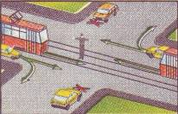
Ответ. Обстановка на дороге может измениться за долю секунды, поэтому посмотреть один раз недостаточно. Даже при небольшой скорости, например 30 км/час, за одну секунду автомобиль проезжает 8 метров

Рассмотрим подробно, как надо переходить дорогу на перекрестках.
Перекресток, на котором движение не регулируется, называется нерегулируемым. Это значит, что на перекрестке нет ни светофора, ни регулировщика, которые определили бы очередность движения пешеходов и транспорта.
Значит, и пешеходный переход, расположенный на нерегулируемом перекрестке, тоже является нерегулируемым.
Если пешеходный переход на перекрестке не обозначен, то переходить дорогу нужно по линии продолжении тротуаров. Линии эти условные, т.е. никак не необозначенные, их следует провести мысленно. Если на переходе есть разметка «зебра», то она и определяет его ширину: какой ширина сама «зебра», такова и ширина перехода.
Если переход обозначен только знаками, то ширина перехода равна расстояниями между знаками.
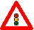
Правила перехода дороги по пешеходному переходу на нерегулируемом перекрестке.
- Остановись у пешеходного перехода на краю тротуара, не наступая на бордюр.
- Посмотри налево и направо. Определи, в каких направлениях на перекрестке едут транспортные средства: нет ли машин, делающих повороты в направлении пешеходного перехода.
- Пропусти все близко движущиеся транспортные средства.
- Начинай переход только на безопасном расстоянии от транспортных средств. Помни про транспортные средства, делающие повороты!
- Пересекай проезжую часть быстрым шагом, но не бегом.
- Не прекращай наблюдать во время перехода за транспортными средствами слева, а после середины проезжей части- справа.
- Иди по переходу под прямым углом к проезжей части, а не наискосок,
Придерживайся правой стороны.

ДАЙ ПРАВИЛЬНЫЙ ОТВЕТ
ВОПРОС: почему перекресток считается одним из самых опасных мест на дороге?
ОТВЕТ: на перекрестке пересекаются между собой пути движения транспортных средств с путями движения пешеходов, здесь транспортные средства движутся не только прямо, но и налево, направо, разворачиваются в обратном направлении.
ВОПРОС: перекрестку подъезжают машины. Как определить направление их движения?
ОТВЕТ: машины, едущие направо, включают правый указатель поворота, поворачивающие налево - левый указатель поворота. Машины, едущие прямо, указателей поворотов не включают.
Регулируемый пешеходный переход отличается от нерегулируемого тем, что пешеходу не надо самому определить, когда можно переходить дорогу. Зеленый сигнал светофора на регулируемом переходе указывает пешеходу, что переход разрешен. Но этот сигнал лишь дает разрешение переходить дорогу, а позаботиться о том, чтобы переход был безопасным, должен сам пешеход. Для этого нужно знать и выполнять определенные правила.
Правила перехода дороги на регулируемом пешеходном переходе.
1. Остановиться у пешеходного перехода на краю тротуара, не переступая бордюра.
- Дождись зеленого сигнала.
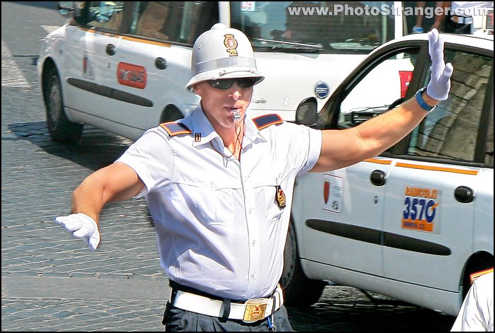
- Посмотри налево и убедись, что водители транспортных средств стоят и пропускают пешеходов.
- Переходи дорогу, придерживаясь правой стороны перехода.
- Иди быстро, но не бегом.
- Дойдя до середины, убедись, что транспортные средства справа
стоят.
- Если желтый сигнал для автомобилей загорелся, когда ты прошел уже середину пути, переход надо закончить, внимательно наблюдая за транспортными средствами справа.
- Дорожная обстановка иногда бывает настолько сложная, что приходится вмешиваться регулировщику. Сигналы регулировщика должны знать водители и пешеходы.
Место регулировщика - в центре перекрестка. Сигналами регулировщика являются положения его корпуса и рук. Для лучшей видимости сигналов часто применяется жезл с белыми и черными полосками или диск с красным сигналом – световозвращателем.



- Если регулировщик обращен к вам грудью или спиной, руки по швам или разведены в стороны – стой.
- Если регулировщик обращен к вам спиной или грудью, а рука поднята вверх – стой.
- Если регулировщик стоит к вам левым или правым боком, а руки опущены или разведены в стороны – иди.

Учитель: За нашим занятием внимательно наблюдал инспектор ДПС. Сейчас он поделится своими впечатлениями и даст дополнительные советы.

Выступление инспектора.

Учитель: Ребята, на этом заседание нашей «Школы светофорных наук» закончено. Я надеюсь, что вам было интересно. Знания, которые вы получили сегодня, пригодятся в жизни. Теперь вы будете строго соблюдать правила дорожного движения. Всем спасибо!

ВНЕКЛАССНОЕ МЕРОПРИЯТИЕ

ПО ТЕМЕ

